**Hoja de actividades Nombre Capítulo 5, Lección 7**

**¿Pueden disolverse los líquidos en agua? Fecha**

# DEMOSTRACIÓN

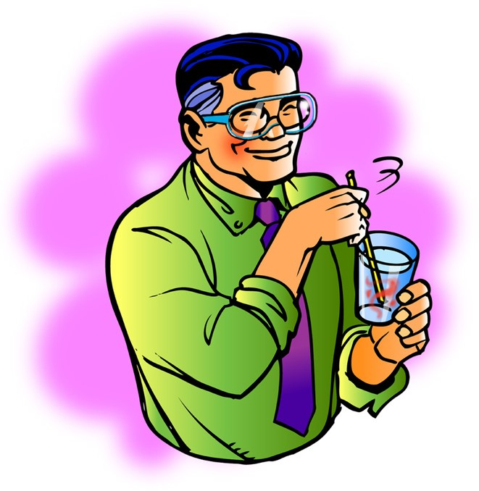

1. **Tu maestro puso algo de colorante de alimentos en agua. ¿Se disolvió el colorante de alimentos en el agua?**

**¿Cómo sabes cuándo un *soluto*, como el colorante de alimentos, se ha disuelto en un *disolvente*, como el agua?**

# ACTIVIDAD

## Pregunta para investigar

¿Se disuelven en agua el alcohol isopropílico, el aceite mineral y el jarabe de maíz?

## Materiales para cada grupo

* + Agua
  + Alcohol isopropílico (al 70 % o más) en un vaso pequeño y etiquetado
  + Aceite mineral en un vaso pequeño y etiquetado
  + Jarabe de maíz en un vaso pequeño y etiquetado
  + 3 vasos de plástico transparente
  + Marcador permanente o cinta de enmascarar y un bolígrafo para etiquetar los recipientes
  + 3 sorbetes o palitos de helado para revolver

## Procedimiento

1. 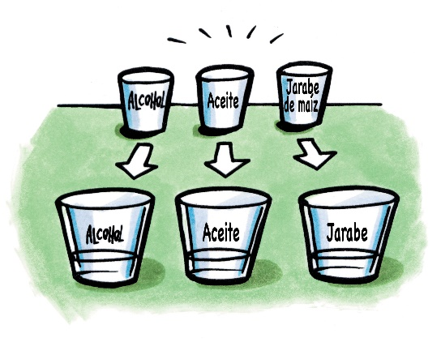Etiqueta 3 vasos de plástico transparente para que digan Alcohol, Aceite y Jarabe.
2. Vierte agua en los tres vasos etiquetados hasta que cada uno esté lleno hasta aproximadamente la mitad.
3. Mientras miras el agua desde un lado, vierte lentamente el alcohol en el recipiente etiquetado.
4. Sin revolver, observa si el alcohol se disuelve en el agua por sí solo. Anota tus observaciones en la tabla proporcionada.
5. Después de esperar unos 10 segundos, revuelve para ver si el alcohol se disuelve. Registra tus observaciones.
6. Repite los pasos 2 a 5 para el aceite y el jarabe de maíz.

|  |  |  |  |
| --- | --- | --- | --- |
| **¿El alcohol, el aceite y el jarabe se disuelven en agua?** | | | |
| Líquido | ¿Qué hace este líquido cuando lo colocas por primera vez en el agua? | ¿Se disuelve este líquido en el agua después de agitarlo? | ¿Cómo sabes si este líquido se disuelve o no en agua? |
| Alcohol isopropílico |  |  |  |
| Aceite mineral |  |  |  |
| Jarabe de maíz |  |  |  |

1. **Según tus observaciones sobre la forma en que el alcohol isopropílico, el aceite mineral y el jarabe de maíz se disuelven en agua, ¿dirías que la solubilidad es una propiedad característica de un líquido? ¿Por qué?**

# EXPLÍCALO CON ÁTOMOS Y MOLÉCULAS

|  |  |
| --- | --- |
| Alcohol isopropílico |  |
| Aceite mineral |  |
| Glucosa en jarabe de maíz |  |

**Observa la estructura de las moléculas del alcohol isopropílico, el jarabe de maíz y el aceite mineral. Explica por qué cada uno se disuelve o no en agua.**

**3. En algunos aderezos para ensalada, una capa de aceite flota sobre una capa de vinagre, que es principalmente agua. Si se agita una botella de este tipo de aderezo de ensalada, los líquidos se combinarán temporalmente. El aceite y el vinagre no se disuelven el uno en el otro porque eventualmente los dos líquidos se separarán de nuevo.**

**Sabiendo lo que saben sobre las moléculas y la disolución, ¿por qué el aceite en estos aderezos de ensalada no se disuelve en el vinagre?**

**4. A algunas personas con diabetes les puede ocurrir que su nivel de azúcar baje demasiado. Existen comprimidos de glucosa para ayudarles a resolver este problema. Cuando una persona ingiere uno, ¿creen que actuará rápidamente para aumentar su nivel de azúcar en sangre? ¿Por qué sí o por qué no?**

# APRENDE MÁS

## Pregunta para investigar

¿Qué sucede cuando se combinan gotas de agua y de alcohol?

## Materiales para cada grupo

* + Agua (color azul)
  + Alcohol isopropílico (al 70 % o más, coloreado de amarillo)
  + Tarjeta de índice laminada o cubierta con papel encerado
  + 2 goteros
  + Palillo de dientes o palito de helado

## Procedimiento

1. Usa un gotero para colocar unas 5 gotas de agua azul juntas y crear 1 gota grande sobre tu tarjeta de índice.
2. Utiliza otro gotero para crear una gota grande similar de alcohol amarillo cerca de la gota azul, pero sin tocarla.
3. Utiliza un palillo de dientes para arrastrar el agua azul hacia el alcohol amarillo hasta que se toquen. Tan pronto como las gotas se toquen, retira el palillo de dientes y no revuelvas.
4. Observa más de cerca a medida que se mezclan el agua y el alcohol.

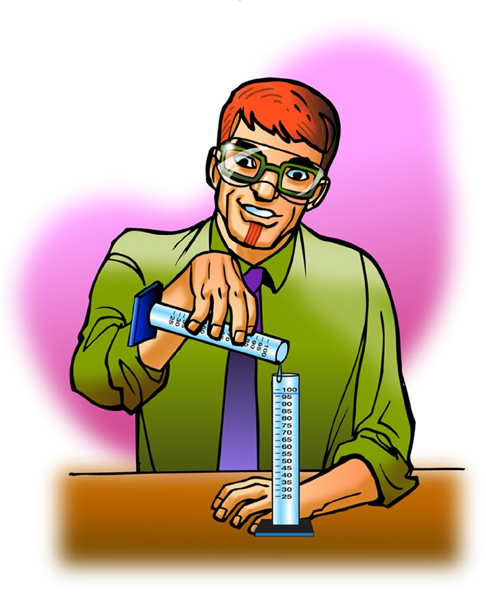

1. **¿Qué observan cuando se combinan la gota de alcohol y la gota de agua?**
2. **Tu maestro combinó 50 ml de alcohol isopropílico y 50 ml de agua. ¿Qué te sorprende acerca del resultado?**